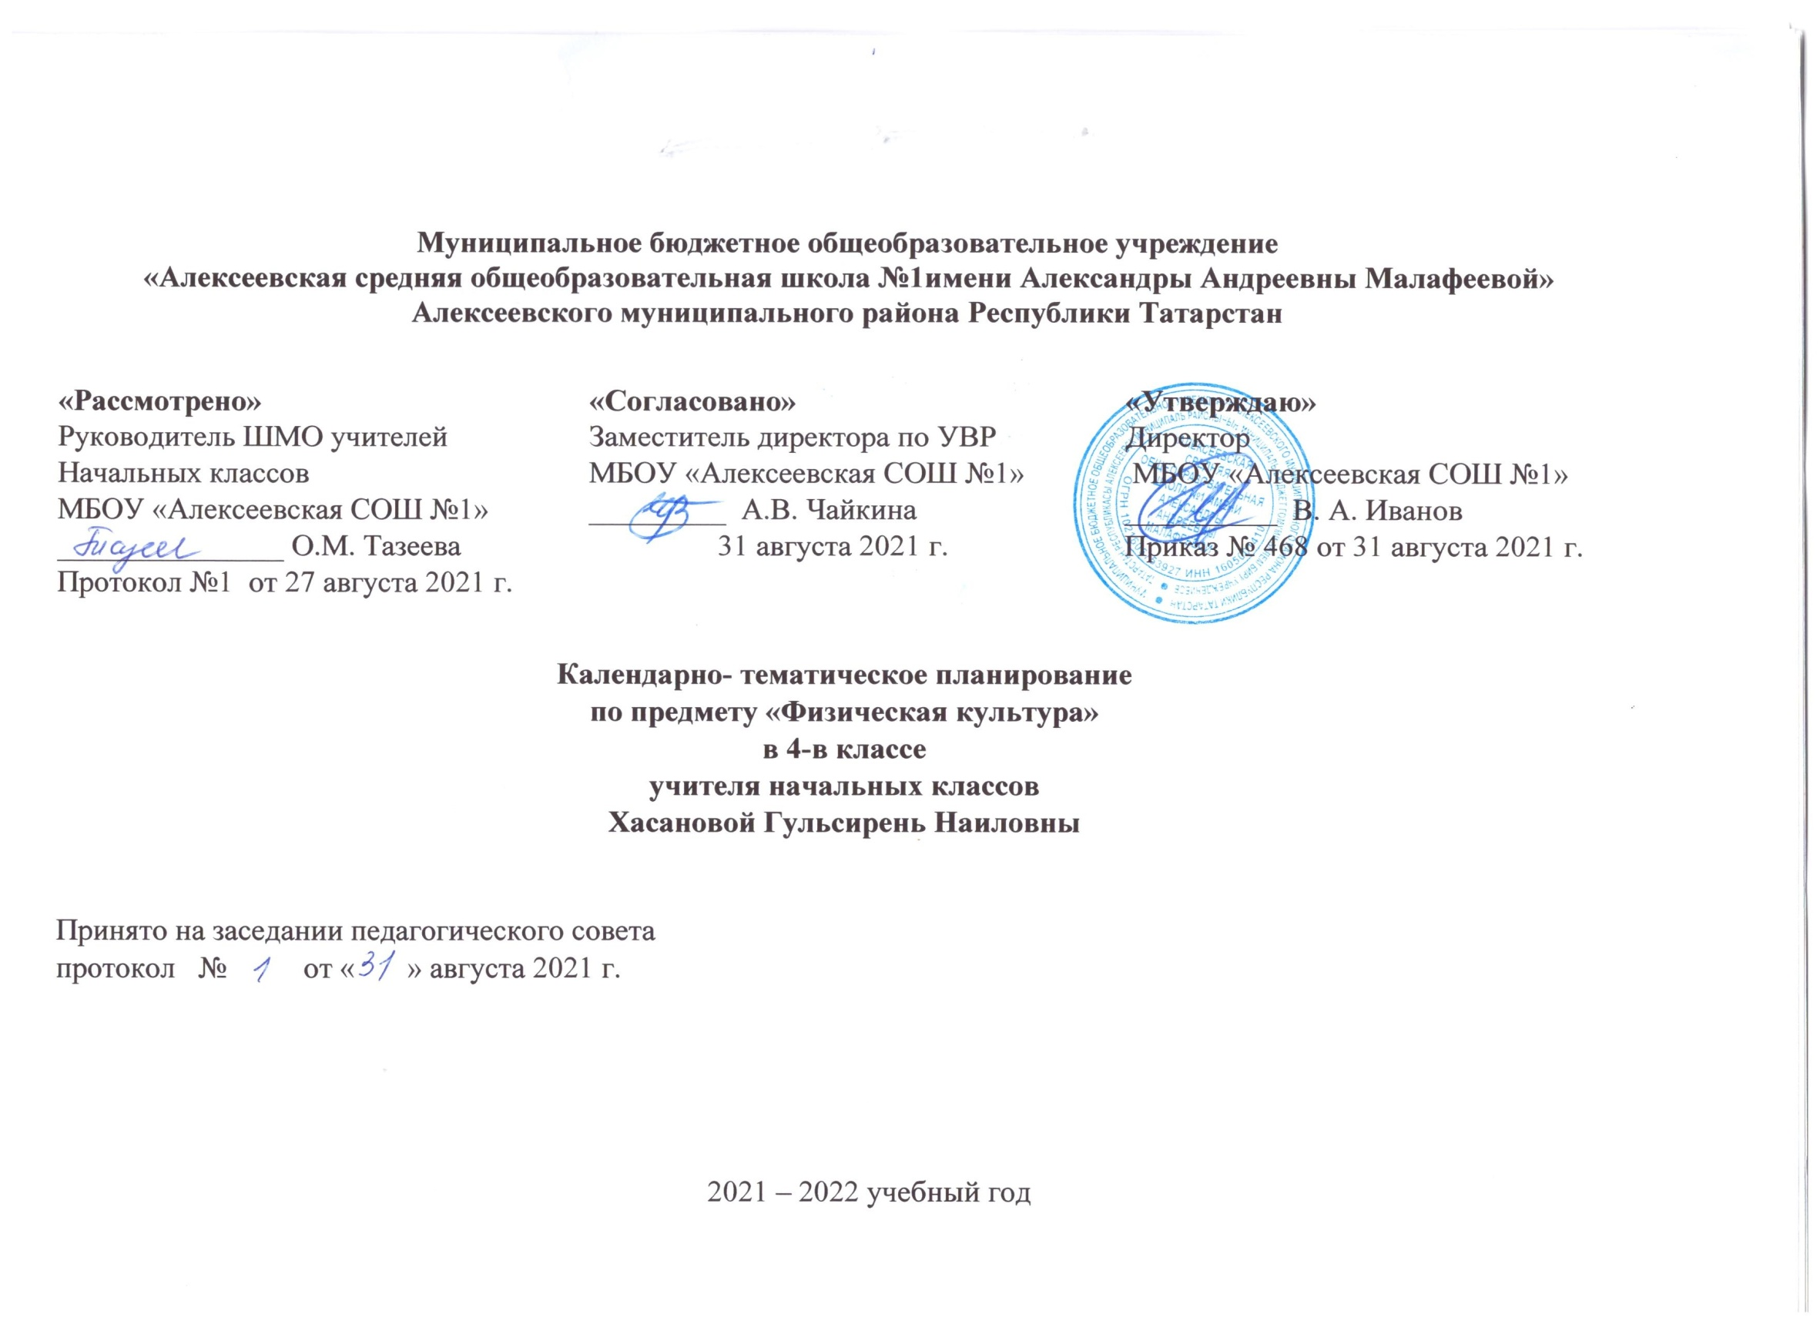

Календарно- тематическое планирование с учетом рабочей программы воспитания
с указанием количества часов, отводимых на изучение каждой темы,
составлено на основе учебного плана МБОУ «Алексеевская СОШ №1» на 2021-2022 учебный год
(утверждено Решением педагогического совета, протокол №1 от 31.08.2021г., приказ №468 от 31.08.2021г.)

№  п/п | Тема урока | Дата проведения по плану |  | Дата проведения по факту
 |  | 1 четверть
3.4.Модуль воспитательной работы «Школьный урок»
Знания о физической культуре (3ч.)

1 | Вводный урок. Правила предупреждения травматизма во время занятий и инструктаж по технике безопасности и правилам поведения на уроках физкультуры. | 02.09
2 | Физическая культура как система разнообразных форм занятий физическими упражнениями по укреплению здоровья человека. Ходьба, бег, прыжки, лазанье, ползание, ходьба на лыжах, плавание как жизненно важные способы передвижения человека. Строевые упражнения. | 07.09
3 | Организация мест занятий, подбор одежды, обуви и инвентаря. Тестирование бега на 30 метров с высокого старта. | 09.09
3.4.Модуль воспитательной работы «Школьный урок»
Физическое совершенствование (8 ч.)

4 | Перекаты. Кувырок вперёд. Из истории физической культуры. История развития физической культуры и первых соревнований. | 14.09
5 | Тестирование челночного бега 3 Х 10м с высокого старта. Физкультурно-оздоровительная деятельность. Комплексы физических упражнений для утренней зарядки, физкультминуток, занятий по профилактике и коррекции нарушений осанки. | 16.09
6 | Роль и значение занятий физическими упражнениями в подготовке солдат в русской армии. Связь физической культуры с трудовой и военной деятельностью. Физические упражнения. Физические упражнения, их влияние на физическое развитие и развитие физических качеств. Физическая подготовка и ее связь с развитием основных физических качеств. Характеристика основных физических качеств: силы, быстроты, выносливости, гибкости и равновесия. Кувырок вперёд. | 21.09
7 | Тестирование: метание мешочка на дальность. Физическая нагрузка и ее влияние на повышение частоты сердечных сокращений. | 23.09
8 | Кувырки вперёд. Самостоятельные наблюдения за физическим развитием и физической подготовленностью. Измерение длины и массы тела, показателей осанки и физических качеств. Измерение частоты сердечных сокращений во время выполнения физических упражнений. | 28.09
9 | Физическая подготовка и её связь с развитием физических качеств, систем дыхания и кровообращения. Самостоятельные занятия. Составление режима дня. Выполнение простейших закаливающих процедур, комплексов упражнений для формирования правильной осанки и развития мышц туловища, развития основных физических качеств; проведение оздоровительных занятий в режиме дня (утренняя зарядка, физкультминутки). | 30.09
10 | Правила и особенности спортивной игры в футбол. Командные действия в спортивной игре в футбол. Спортивная игра в футбол. Футбол: удар по неподвижному и катящемуся мячу; остановка мяча; ведение мяча; подвижные игры на материале футбола. ; «Гонка мячей», «Метко в цель», «Слалом с мячом», «Футбольный бильярд», «Бросок ногой». | 05.10
11 | Тестирование прыжка в длину с места. Комплексы упражнений на развитие физических качеств. | 07.10
 | 3.4.Модуль воспитательной работы «Школьный урок»
Гимнастика с основами акробатики (27 ч.)

12 | Игровые упражнения с кувырками. Самостоятельные игры и развлечения. Организация и проведение подвижных игр (на спортивных площадках и в спортивных залах). Кувырок назад. Комплексы дыхательных упражнений. | 12.10
13 | Тестирование подъёма туловища из положения лёжа на спине за 30 секунд. | 14.10
14 | Тестирование наклона вперёд из положения стоя. Гимнастика для глаз. Спортивно-оздоровительная деятельность. | 19.10
15 | Кувырок назад. Гимнастические упражнения прикладного характера. Передвижение по гимнастической стенке. Преодоление полосы препятствий с элементами лазанья перелезания, переползания, передвижение по наклонной гимнастической скамейке.  Тестирование подтягивания в висе и отжимания. | 21.10
16 | Тестирование броска мяча в горизонтальную цель. | 26.10
17 | Акробатические элементы. Гимнастика с основами акробатики. Организующие команды и приемы. Строевые действия в шеренге и колонне; выполнение строевых команд. Акробатические упражнения. Упоры; седы; упражнения в группировке; перекаты; стойка на лопатках; кувырки вперед и назад; гимнастический мост. | 28.10
 |  | 2 четверть
18 | Тестирование виса и проверка волевых качеств. Подвижная игра «Пионербол». Подвижные и спортивные игры. На материале гимнастики с основами акробатики: игровые задания с использованием строевых упражнений, упражнений на внимание, силу, ловкость и координацию. | 09.11
19 | Акробатические элементы. Акробатические комбинации: мост из положения лежа на спине, опуститься в исходное положение, переворот в положение лежа на животе, прыжок с опорой на руки в упор присев; кувырок вперед в упор присев, кувырок назад в упор присев, из упора присев кувырок назад до упора на коленях с опорой на руки, прыжком переход в упор присев, кувырок вперед. | 11.11
20 | Подачи и передачи мяча в парах. Упражнения на низкой гимнастической перекладине: висы, перемахи. Гимнастическая комбинация из виса стоя присев толчком двумя ногами перемах, согнув ноги, в вис сзади согнувшись, опускание назад в вис стоя и обратное движение через вис сзади согнувшись со сходом вперед ноги. Опорный прыжок: с разбега через гимнастического козла. Подвижные игры с элементами волейбола. | 16.11
21 | Лазанье по гимнастической стенке. На материале легкой атлетики: прыжки, бег, метания и броски; упражнения на координацию, выносливость и быстроту. | 18.11
22 | Организационные, вспомогательные и методические действия на уроке физкультуры. Причины травматизма на занятиях физическими упражнениями и профилактика травматизма. | 23.11
23 | Лазанье по гимнастической стенке спиной к опоре. | 25.11
24 | Оказание первой помощи при мелких травмах (лёгких ушибах, царапинах, ссадинах, потёртостях). | 30.11
25 | Акробатическое соединение. Легкая атлетика. Беговые упражнения: с высоким подниманием бедра, прыжками и с ускорением, с изменяющимся направлением движения, из разных исходных положений; челночный бег; высокий старт с последующим ускорением. Прыжковые упражнения: на одной ноге и двух ногах на месте и с продвижением; в длину и высоту; спрыгивание и запрыгивание; | 02.12
26 | Вис прогнувшись, поднимание ног в висе | 07.12
27 | Акробатическое соединение и правила их составления. | 09.12
28 | Вис завесом, вис на согнутых руках, согнув ноги. | 14.12
29 | Подтягивание на высокой перекладине. Висы и подтягивание на высокой перекладине. | 16.12
30 | Переворот вперёд и назад на кольцах. | 21.12
31 | Лазанье по гимнастической стенке | 23.12
32 | Подводящие упражнения для разучивания опорного прыжка. | 28.12
 |  | 3 четверть
33 | Лазание по наклонной скамейке в упоре присев. | 13.01
34 | Техника опорного прыжка. Опорный прыжок с 3 шагов. | 18.01
35 | Лазание по наклонной скамейке в упоре лежа, подтягиваясь руками | 20.01
36 | Опорный прыжок с разбега. | 25.01
37 | Контрольный урок: техника выполнения опорного прыжка. | 27.01
38 | Подтягивания в висе. Прыжки со скакалкой | 01.02
3.4.Модуль воспитательной работы «Школьный урок»
Лыжные гонки (15ч.)

39 | Правила безопасности на занятиях на лыжах. Передвижение на лыжах ступающим и скользящим шагом. | 03.02
40 | Перелезание и перепрыгивание через препятствия с опорой на руки | 08.02
41 | Попеременный двухшажный ход на лыжах с палками. | 10.02
42 | Одновременный одношажный ход на лыжах с палками. | 15.02
43 | Виды одношажных и двухшажных ходов на лыжах с палками. | 17.02
44 | Чередование шага и хода во время прохождения дистанции на лыжах. | 22.02
45 | Лазанье по канату в два приёма. Лазанье по канату в три приёма. | 24.02
46 | Подъёмы и спуски с палками на лыжах. | 01.03
47 | Техника торможения и поворотов на лыжах. | 03.03
48 | Подвижная игра на лыжах «Прокатись через ворота». На материале лыжной подготовки: эстафеты в передвижении на лыжах, упражнения на выносливость и координацию. Подвижная игра на лыжах «Подними предмет». | 08.03
49 | Упражнения со скакалками. Прыжки через скакалку в тройках. | 10.03
50 | Спуск на лыжах с палками со склона «змейкой» | 15.03
51 | Прохождение дистанции 1000 м на время. | 17.03
52 | Плавание: Выполнение имитационных движений: Подводящие упражнения: вхождение в воду; передвижение по дну бассейна; упражнения на всплывание; лежание и скольжение; упражнения на согласование работы рук и ног .проплывание учебных дистанций; произвольным способом.. Техника плавания стилем кроль | 22.03
53 | Игра на воде «Торпеды». Плавание с плавательной доской | 24.03
3.4.Модуль воспитательной работы «Школьный урок»
Подвижные игры (17ч.)
 |  | 4 четверть
54 | Знакомство со стилем плавания брасс. Подвижная игра в воде «Водолазы» | 07.04
55 | Подъёмы и спуски с палками на лыжах. | 12.04
56 | Стойка на голове. | 14.04
57 | Стойка на руках | 19.04
58 | Кувырок вперёд. | 21.04
59 | Кувырок назад. | 26.04
60 | Стойка на лопатках. | 28.04
61 | Подвижные игры с элементами волейбола. Волейбол: подбрасывание мяча; подача мяча; прием и передача мяча; подвижные игры на материале волейбола; «Волна», «Неудобный бросок. | 03.05
62 | Подвижная игра «Пионербол». Повторение акробатических упражнений. | 05.05
63 | Техника прыжков в высоту с разбега способом «перешагивание». Прыжок в высоту с разбега способом «перешагивание». | 10.05
64 | Упражнения на уравновешивание предметов. | 12.05
65 | Прыжки в высоту с разбега способом «перешагивание» контрольный урок. | 17.05
66 | Командные действия игроков в спортивной игре баскетбол. Спортивная игра баскетбол. Баскетбол: специальные передвижения без мяча; ведение мяча; броски мяча в корзину; подвижные игры на материале баскетбола. «Мяч среднему», «Мяч соседу», «Бросок мяча в колонне». Баскетбол: комбинации и обманные действия игроков. | 19.05
67 | Защита индивидуальных проектов | 24.05
68 | Тестирование беговых упражнений. Развитие выносливости: бег на дистанцию до 400 м; равномерный 6-минутный бег. | 26.05
69 | Командная подвижная игра «Хвостики». Подвижные игры разных народов мира. | 31.05
70 | Обобщающий урок. | 31.05

Лист примечаний к календарно-тематическому планированию учебного предмета

№ урока | Даты по КТП | Даты проведения | Тема | Количество часов |  | Причина корректировки
 |  |  |  | По плану | По факту | Причина корректировки

